ANALISI FUNZIONALE
Recinzioni Portal - Portale B2B

Trafilplast S.r.l.

Versione 1.0 - Marzo 2026

Documento di analisi funzionale completa del portale web B2B
per la gestione del catalogo prodotti, configurazione recinzioni,
preventivi, ordini e trasmissione EDI EURITMO.

Indice
1. Introduzione e Obiettivi
2. Architettura del Sistema
3. Profili Utente e Permessi
4. Flusso Generale dell'Applicazione
5. Modulo Autenticazione
6. Modulo Catalogo Prodotti
7. Modulo Configuratore Recinzioni 3D
8. Modulo Carrello
9. Modulo Preventivi e Ordini
10. Modulo Gestione Listini (Super User)
11. Modulo Amministrazione
12. Funzionalita Trasversali
13. Specifiche API REST
14. Requisiti Non Funzionali

1. Introduzione e Obiettivi

1.1 Scopo del Documento
Il presente documento descrive in modo dettagliato l'analisi funzionale del portale web "Recinzioni Portal", un'applicazione B2B sviluppata per Trafilplast S.r.l. destinata a rivenditori e dealer del settore recinzioni. Il documento copre tutti i flussi operativi, le interfacce utente, le logiche di business e le integrazioni del sistema.

1.2 Obiettivi del Portale
- Catalogo prodotti: Consultazione completa del catalogo recinzioni con filtri avanzati, ricerca testuale, visualizzazione griglia/lista e dettagli tecnici multilingua.
- Configuratore 3D: Strumento interattivo per la composizione di recinzioni personalizzate con visualizzazione 2D/3D in tempo reale, calcolo automatico della distinta base (BOM) e prezzi.
- Gestione preventivi e ordini: Flusso completo dalla composizione del carrello alla generazione del preventivo, conferma ordine e trasmissione al fornitore.
- Trasmissione EDI: Generazione automatica di file EURITMO ORDERS (standard GS1 Italy, Release 25.1) per l'invio elettronico degli ordini al fornitore.
- Gestione listini: Creazione e gestione di listini prezzi personalizzati per punto vendita con confronto rispetto al listino pubblico.
- Amministrazione: Gestione utenti, import/export massivo dati (prodotti, prezzi, clienti, punti vendita) tramite Excel/CSV.
- Multilingua: Supporto completo per 4 lingue (Italiano, English, Francais, Deutsch).
- Accessibilita: Conformita WCAG 2.1 livello AA per garantire l'accesso a tutti gli utenti.
- PWA: Funzionamento come Progressive Web App con supporto offline e installabilita.

1.3 Utenti Target
Il portale e destinato a 4 categorie di utenti appartenenti alla rete distributiva Trafilplast:
Tipo | Codice | Descrizione | Accesso Principale
Amministratore | 1 | Gestione completa del sistema | Utenti, Import/Export dati
Super User | 2 | Responsabile listini cliente | Gestione listini prezzi personalizzati
Capo Negozio | 3 | Manager punto vendita | Catalogo, Configuratore, Ordini (tutto il PdV)
Operatore | 4 | Operatore punto vendita | Catalogo, Configuratore, Ordini (solo propri)

2. Architettura del Sistema

2.1 Architettura Generale
L'applicazione segue un'architettura client-server moderna con separazione netta tra frontend e backend:
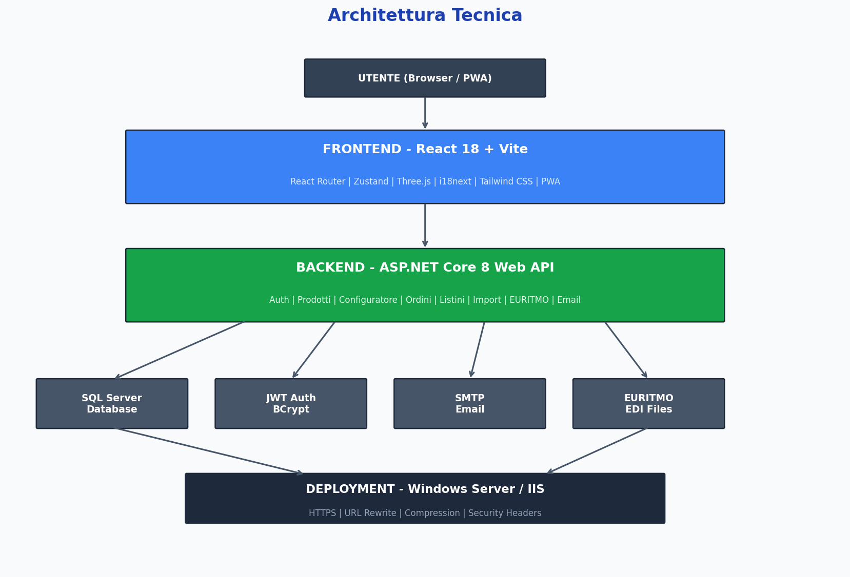

2.2 Stack Tecnologico

Frontend
Tecnologia | Versione | Utilizzo
React | 18.3.1 | Framework UI con componenti funzionali e hooks
Vite | 6.0.0 | Build tool, dev server con HMR, chunking ottimizzato
React Router | 6.28.0 | Routing SPA con layout nested e route protette
Zustand | 5.0.0 | State management (auth store + cart store)
Three.js | 0.170.0 | Rendering 3D del configuratore recinzioni
React Three Fiber | - | Integrazione React per Three.js
Tailwind CSS | 3.4.15 | Utility-first CSS framework con tema custom
i18next | 24.0.0 | Internazionalizzazione (IT, EN, FR, DE)
Lucide React | 0.460.0 | Libreria icone SVG
vite-plugin-pwa | 0.21.0 | Progressive Web App con Workbox
react-hot-toast | 2.4.1 | Notifiche toast

Backend
Tecnologia | Versione | Utilizzo
ASP.NET Core | 8.0 | Framework Web API con controller-based routing
Entity Framework Core | 8.0.11 | ORM per SQL Server
SQL Server | - | Database relazionale (Latin1_General_CI_AS)
JWT Bearer | HS256 | Autenticazione con token + refresh token
BCrypt | - | Hashing password (cost factor 12)
QuestPDF | 2026.2.1 | Generazione documenti PDF
ClosedXML | 0.104.2 | Import/Export Excel
SMTP | - | Invio email (ordini, reset password)

3. Profili Utente e Permessi

3.1 Matrice di Accesso
Ogni utente e associato a un tipo (1-4) che determina le funzionalita accessibili. Gli utenti di tipo 3 e 4 sono anche associati a un Cliente (ItemID) e a un Punto di Vendita (ItemIDSede).
Funzionalita | Admin (1) | Super User (2) | Manager (3) | Operatore (4)
Login/Logout | Si | Si | Si | Si
Cambio Password | Si | Si | Si | Si
Gestione Utenti | Si | No | No | No
Import/Export Dati | Si | No | No | No
Gestione Listini | No | Si | No | No
Catalogo Prodotti | No | No | Si | Si
Configuratore 3D | No | No | Si | Si
Carrello | No | No | Si | Si
Preventivi/Ordini | No | No | Si (tutto PdV) | Si (solo propri)
Invio EDI | No | No | Si | Si
Download PDF | No | No | Si | Si

3.2 Redirect Automatico per Ruolo
Dopo il login, l'utente viene automaticamente reindirizzato alla pagina principale corrispondente al proprio ruolo:
Tipo Utente | Pagina Home | Route
Amministratore (1) | Gestione Utenti | /admin/utenti
Super User (2) | Gestione Listini | /listini
Manager/Operatore (3-4) | Catalogo Prodotti | /catalogo

4. Flusso Generale dell'Applicazione
Il diagramma seguente illustra il flusso generale dell'applicazione, dalla fase di login fino alle operazioni specifiche per ciascun profilo utente.
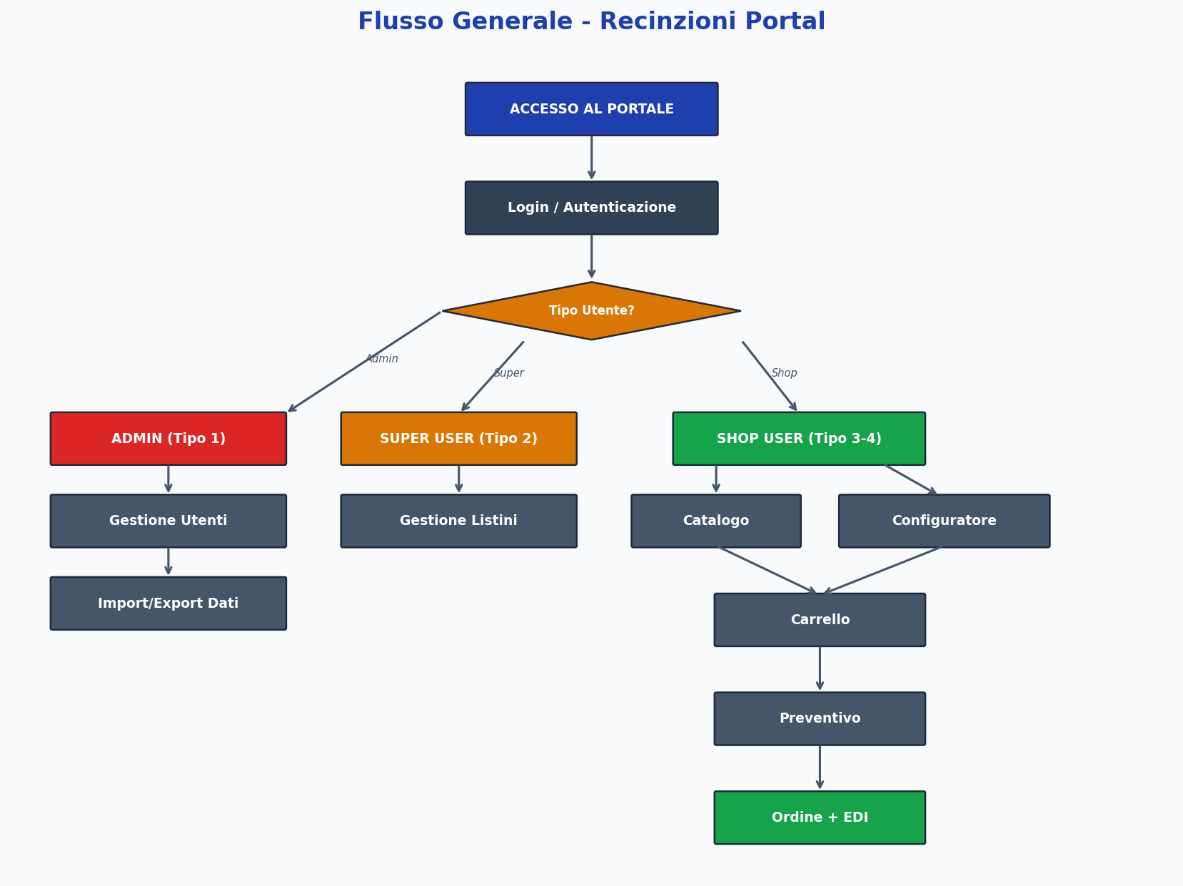

4.1 Descrizione del Flusso Principale
1. L'utente accede al portale tramite browser o PWA installata.
2. Viene presentata la pagina di login con selezione lingua.
3. Dopo autenticazione con successo, il sistema verifica il tipo utente.
4. L'utente viene reindirizzato alla sezione appropriata:
- Admin: Gestione utenti e import/export dati
- Super User: Gestione listini prezzi personalizzati
- Shop User (Manager/Operatore): Catalogo, Configuratore, Carrello, Ordini
5. Per gli utenti Shop, il flusso principale prevede:
a. Navigazione catalogo e/o configurazione recinzione
b. Aggiunta prodotti al carrello
c. Compilazione preventivo con dati fatturazione/consegna
d. Conferma ordine
e. Trasmissione ordine al fornitore via EDI EURITMO

4.2 Navigazione e Layout
L'applicazione utilizza un layout a sidebar con navigazione laterale persistente (desktop) o collassabile (mobile). La sidebar contiene:
- Logo e nome applicazione
- Nome utente e badge tipo utente
- Menu di navigazione contestuale al ruolo (con icone)
- Badge contatore carrello (per Shop User)
- Selettore lingua (IT, EN, FR, DE)
- Pulsante cambio password
- Pulsante logout

5. Modulo Autenticazione

5.1 Diagramma di Flusso
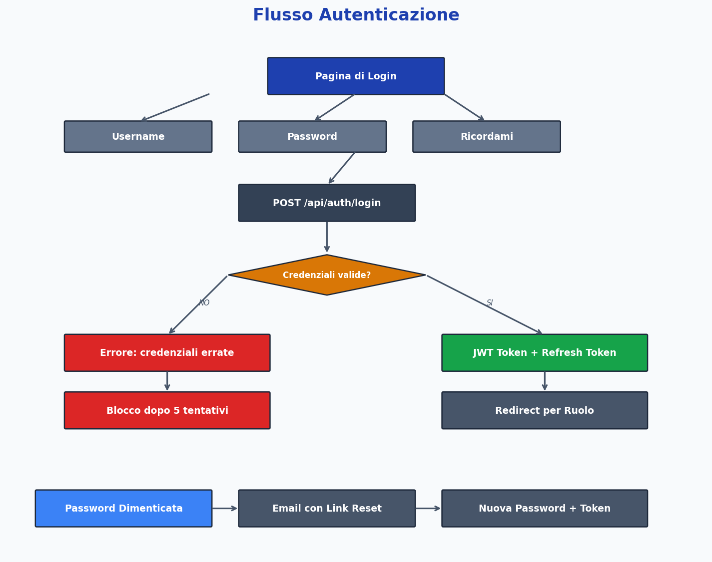

5.2 Pagina di Login
La pagina di login presenta i seguenti elementi:
- Selettore lingua: 4 pulsanti (IT, EN, FR, DE) posizionati in alto a destra, permettono di cambiare la lingua dell'interfaccia prima ancora di effettuare il login.
- Campo Username: Input testuale con icona utente, obbligatorio.
- Campo Password: Input password con pulsante toggle visibilita (mostra/nascondi), obbligatorio.
- Checkbox "Ricordami": Se attivato, il token viene salvato in localStorage (persistente); altrimenti in sessionStorage (sessione browser).
- Link "Password dimenticata": Naviga alla pagina di recupero password.
- Pulsante Login: Invia le credenziali all'API. Mostra spinner durante il caricamento.
- Messaggio di errore: Appare sotto il form in caso di credenziali errate o account bloccato.

5.3 Sicurezza Autenticazione
Il sistema implementa le seguenti misure di sicurezza:
- Hashing BCrypt: Le password sono hashate con BCrypt (cost factor 12) nel database.
- Protezione brute-force: Dopo 5 tentativi falliti consecutivi, l'account viene bloccato per 15 minuti. Il contatore si resetta dopo un login riuscito.
- Token JWT: Il token di accesso ha durata limitata e contiene claims per UserID, UserType, ItemID, ItemIDSede.
- Refresh Token: Token opaco salvato nel database con scadenza piu lunga, utilizzato per rinnovare il JWT senza re-login.
- Auto-refresh: Il client intercetta risposte 401 e tenta automaticamente il refresh del token prima di ripresentare la richiesta originale.
- Complessita password: Minimo 8 caratteri con almeno una maiuscola, una minuscola, un numero e un carattere speciale.

5.4 Recupero Password
Il flusso di recupero password si articola in tre fasi:
1. Richiesta reset: L'utente inserisce il proprio indirizzo email. Il sistema genera un token univoco con scadenza (24 ore) e invia un'email con un link di reset. Per sicurezza, la risposta API e sempre positiva indipendentemente dall'esistenza dell'email.
2. Validazione token: Quando l'utente clicca il link nell'email, il sistema verifica la validita del token (esistenza e scadenza). Se il token non e valido, viene mostrato un messaggio di errore con link per richiedere un nuovo reset.
3. Nuova password: L'utente inserisce la nuova password con conferma. Un indicatore visuale mostra la robustezza della password in tempo reale. Dopo il reset riuscito, l'utente viene reindirizzato alla pagina di login.

5.5 Cambio Password
Tutti gli utenti autenticati possono cambiare la propria password tramite la modale accessibile dalla sidebar. Il form richiede:
- Password attuale (verifica identita)
- Nuova password (con indicatore di robustezza visuale)
- Conferma nuova password (con indicatore di corrispondenza)

6. Modulo Catalogo Prodotti

6.1 Diagramma di Flusso
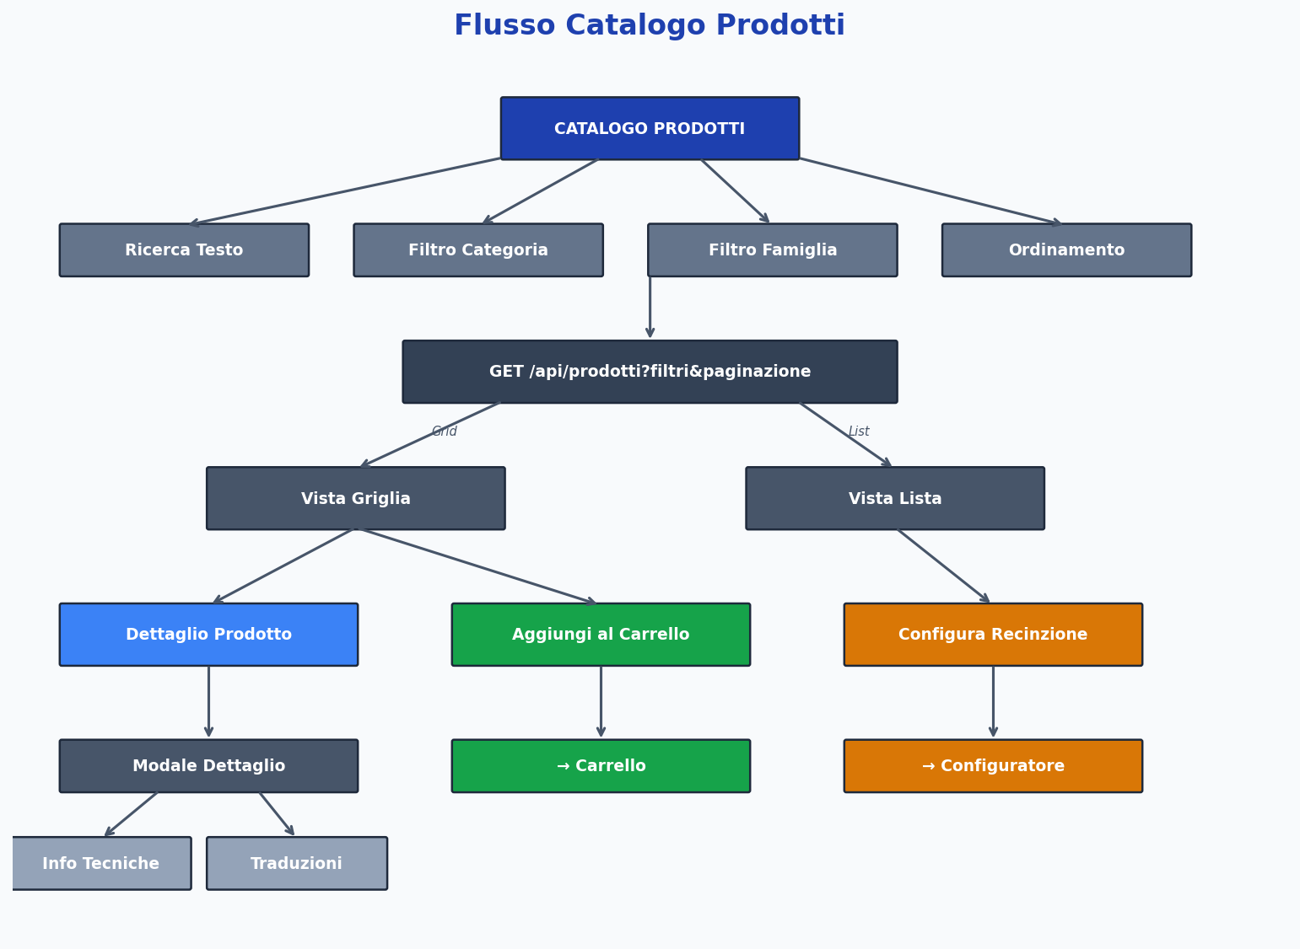

6.2 Interfaccia Catalogo
La pagina catalogo e la pagina principale per gli utenti Shop (tipo 3-4) e presenta un'interfaccia ricca per la consultazione e selezione dei prodotti.

6.2.1 Barra di Ricerca e Filtri
L'area superiore della pagina contiene:
- Campo di ricerca testuale: Permette la ricerca per codice prodotto o descrizione. La ricerca viene eseguita alla pressione di Invio o click sul pulsante cerca.
- Filtro Categoria: Menu a tendina che mostra tutte le categorie disponibili con conteggio prodotti. La selezione di una categoria aggiorna automaticamente il filtro Famiglia.
- Filtro Famiglia: Menu a tendina che dipende dalla categoria selezionata. Mostra solo le famiglie della categoria corrente.
- Filtro Gruppo: Menu a tendina per ulteriore raffinamento.
- Ordinamento: Selettore per campo di ordinamento (codice, descrizione, categoria) con pulsante per direzione ascendente/discendente.
- Filtri attivi: I filtri applicati vengono mostrati come "pills" rimovibili sotto la barra. Ogni pill mostra il tipo di filtro e il valore, con pulsante X per rimuoverlo.

6.2.2 Modalita di Visualizzazione
Due pulsanti toggle permettono di scegliere la modalita:
- Vista Griglia: Prodotti visualizzati come cards in una griglia responsive (6 colonne desktop, 2 mobile). Ogni card mostra: immagine prodotto, codice, nome, tags (categoria/famiglia), prezzo unitario, pulsante azione (aggiungi al carrello o configura).
- Vista Lista: Tabella con colonne: Codice, Nome, Categoria, Famiglia, UM, Prezzo, Azioni. Piu compatta, ideale per la consultazione rapida.

6.2.3 Paginazione
I risultati sono paginati (24 prodotti per pagina in griglia). La barra di paginazione mostra il range corrente ("Mostrando 1-24 di 352 prodotti") e i pulsanti pagina con navigazione diretta, precedente e successiva.

6.3 Dettaglio Prodotto
Cliccando su un prodotto si apre una modale overlay che presenta:
- Header: Codice prodotto (monospace), nome completo, badge UM, badge "Configurabile" se applicabile.
- Sezione Prezzo: Prezzo unitario formattato con valuta, codice listino, pulsante azione principale (Configura / Aggiungi al Carrello).
- Informazioni Tecniche: Griglia con icone che mostra: posizione archivio, origine, sede, gruppo, categoria, albero, famiglia, distinta base, tipo configurazione, colore configurazione.
- Immagine Prodotto: Visualizzazione dell'immagine del prodotto (200x200px) se disponibile.
- Traduzioni: Sezione con le traduzioni del prodotto in tutte le lingue disponibili (IT come riferimento, poi EN, FR, DE). Ogni lingua mostrata con badge colorato.

6.4 Risoluzione Prezzi
I prezzi mostrati nel catalogo seguono una cascata di priorita per identificare il prezzo corretto per l'utente corrente:
1. Listino personalizzato del punto vendita (se esiste e ha date di validita correnti)
2. Listino di default del punto vendita (LstCod del PdV)
3. Listino pubblico (LstCodPubb)
4. Listino di default del cliente

7. Modulo Configuratore Recinzioni 3D

7.1 Diagramma di Flusso
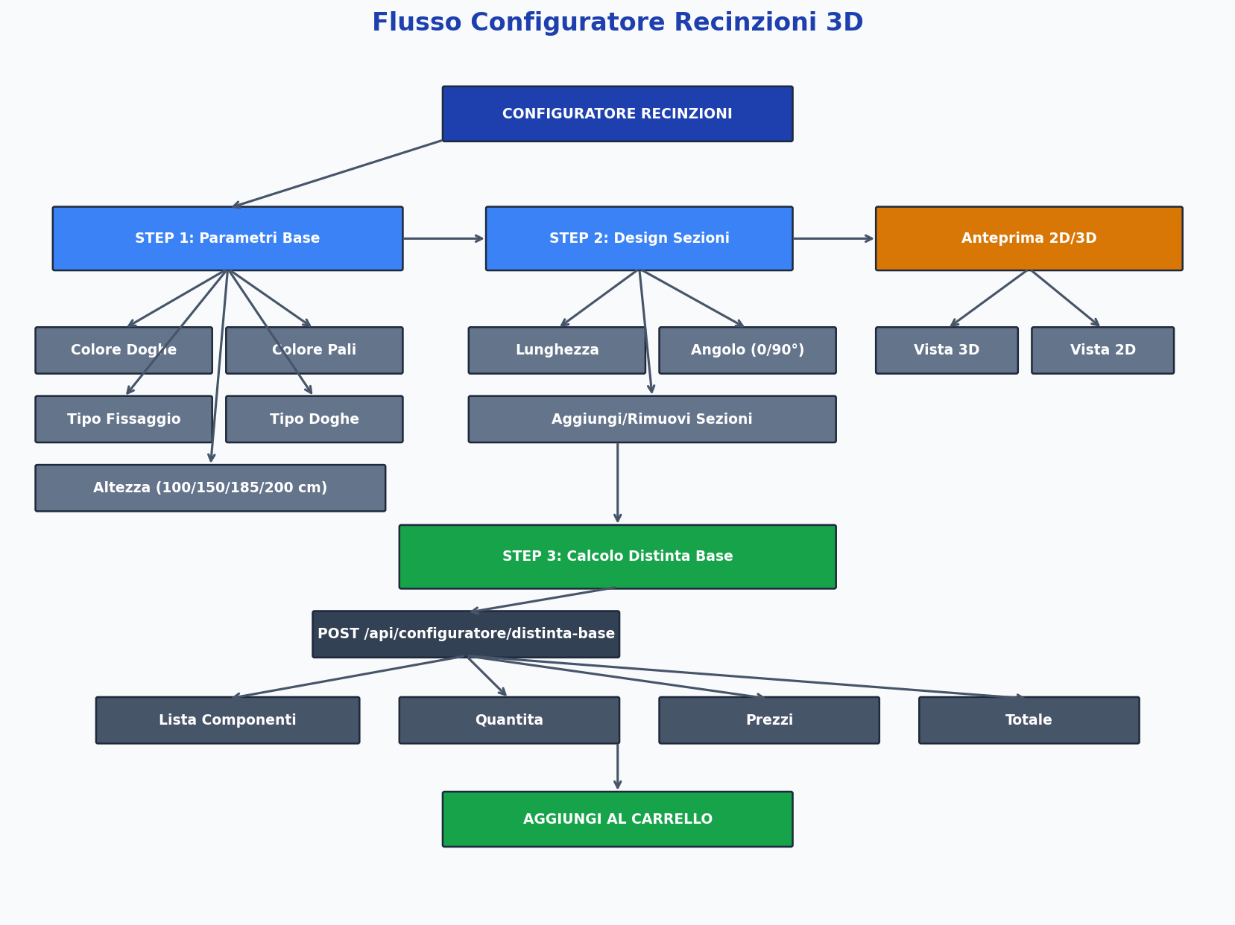

7.2 Panoramica
Il Configuratore Recinzioni e lo strumento piu avanzato del portale. Permette agli utenti di comporre recinzioni personalizzate selezionando parametri specifici e visualizzando il risultato in tempo reale sia in 2D che in 3D. Il processo e guidato tramite uno stepper a 3 fasi.

7.3 Step 1: Parametri Base
Nel primo step l'utente seleziona i parametri fondamentali della recinzione:

Colore
L'utente puo scegliere tra colori predefiniti (presentati come pulsanti colorati) o inserire un codice esadecimale personalizzato. Una checkbox "Stesso colore" permette di usare lo stesso colore per doghe e pali; disattivandola, appaiono due selettori separati per colore doghe e colore pali.

Tipo di Fissaggio
Due pulsanti illustrati permettono di scegliere tra:
- Cemento: Pali da tassellare su pavimentazione esistente
- Terreno: Pali da interrare direttamente nel suolo

Tipo Doghe
Due pulsanti con descrizione:
- Persiana: Doghe inclinate tipo persiana (ventilazione)
- Pieno: Doghe piene (privacy totale)

Altezza
Quattro opzioni di altezza: 100 cm, 150 cm, 185 cm, 200 cm. Ogni pulsante mostra anche il numero di doghe risultante per quella altezza. L'altezza influenza direttamente il calcolo dei componenti nella distinta base.

7.4 Step 2: Design Sezioni
Nel secondo step l'utente definisce la geometria della recinzione aggiungendo sezioni:
- Lista sezioni: Ogni sezione e un pannello espandibile che mostra lunghezza e angolo.
- Lunghezza: Slider + campo numerico (range 10-158 cm). Lo slider fornisce feedback visuale immediato.
- Angolo: Checkbox per angolo a 90 gradi. Se attivato, la sezione successiva forma un angolo retto.
- Aggiungi sezione: Pulsante per aggiungere una nuova sezione (massimo 20 sezioni).
- Rimuovi sezione: Ogni sezione (tranne la prima) ha un pulsante di eliminazione.
- Riepilogo rapido: Box informativo che mostra numero sezioni, numero pali, lunghezza totale.

7.5 Visualizzazione 2D/3D
Il pannello destro del configuratore mostra l'anteprima della recinzione con 3 modalita:
- Vista 3D: Scena Three.js interattiva con rotazione, zoom e pan. Mostra la recinzione con materiali e colori realistici. I pali sono cliccabili per la selezione.
- Vista 2D: Pianta schematica dall'alto con quote e dimensioni. Evidenzia angoli e sezioni.
- Vista Combinata: Entrambe le viste affiancate (split view).
Un pulsante fullscreen permette di espandere la vista a tutto schermo. Per l'accessibilita, e disponibile un componente AccessibleConfigurator con descrizione testuale alternativa della configurazione.

7.6 Step 3: Riepilogo e Distinta Base
Nel terzo step il sistema calcola la distinta base (BOM) inviando i parametri all'API POST /api/configuratore/distinta-base. Il risultato include:
- Riepilogo configurazione: Numero sezioni, numero pali, doghe per sezione, lunghezza totale.
- Lista componenti: Ogni componente mostra codice prodotto, descrizione, unita di misura, quantita, prezzo unitario e prezzo totale. I componenti sono espandibili/collassabili.
- Totale complessivo: Somma di tutti i componenti, formattata con valuta.
- Pulsante "Aggiungi al Carrello": Aggiunge l'intera configurazione come un singolo articolo al carrello, mantenendo tutti i parametri e la distinta base associata.

7.7 Componenti Calcolati
Il servizio backend calcola i seguenti componenti in base ai parametri:
Componente | Logica di Calcolo
Pali (Montanti) | N. sezioni + 1. Tipo varia per altezza e fissaggio (cemento/terreno)
Doghe | Per ogni sezione: N. doghe dipende da altezza. Tipo varia per stile (persiana/pieno)
Fissaggi | Set di viti/tasselli per ogni palo. Tipo varia per fissaggio
Distanziali | Tra ogni doga, per ogni sezione
Cappucci | Uno per ogni palo (copertura superiore)
Giunti angolari | Per ogni sezione con angolo a 90 gradi

8. Modulo Carrello

8.1 Interfaccia Carrello
Il carrello gestisce temporaneamente i prodotti selezionati dall'utente prima della creazione del preventivo. Lo stato e mantenuto in memoria tramite Zustand store e non persiste tra sessioni browser.

8.2 Elementi dell'Interfaccia
- Header: Titolo con icona carrello, badge con numero articoli, pulsante "Svuota carrello" (rosso).
- Stato vuoto: Se il carrello e vuoto, viene mostrata un'icona grande, il messaggio "Il carrello e vuoto" e un pulsante per tornare al catalogo.
- Tabella articoli: Colonne - Espandi (per configurazioni), Prodotto (nome + codice + badge), UM, Quantita (con pulsanti +/-), Prezzo unitario, Totale, Azioni.
- Articoli semplici: La quantita e modificabile con pulsanti incremento/decremento. Il prezzo unitario e visibile.
- Articoli configurati: La quantita e fissa (impostata dal configuratore). Un badge "Configurato" identifica il prodotto. Espandendo la riga si vedono i parametri di configurazione e la lista componenti con prezzi individuali.
- Pulsante "Riconfigura": Per gli articoli configurati, permette di tornare al configuratore con i parametri precaricati per modificare la configurazione.
- Riepilogo: Card con subtotale, IVA (22% fisso), totale complessivo.
- Azioni finali: Pulsante "Continua acquisti" (torna al catalogo) e "Salva preventivo" (procede al form preventivo).

9. Modulo Preventivi e Ordini

9.1 Diagramma di Flusso
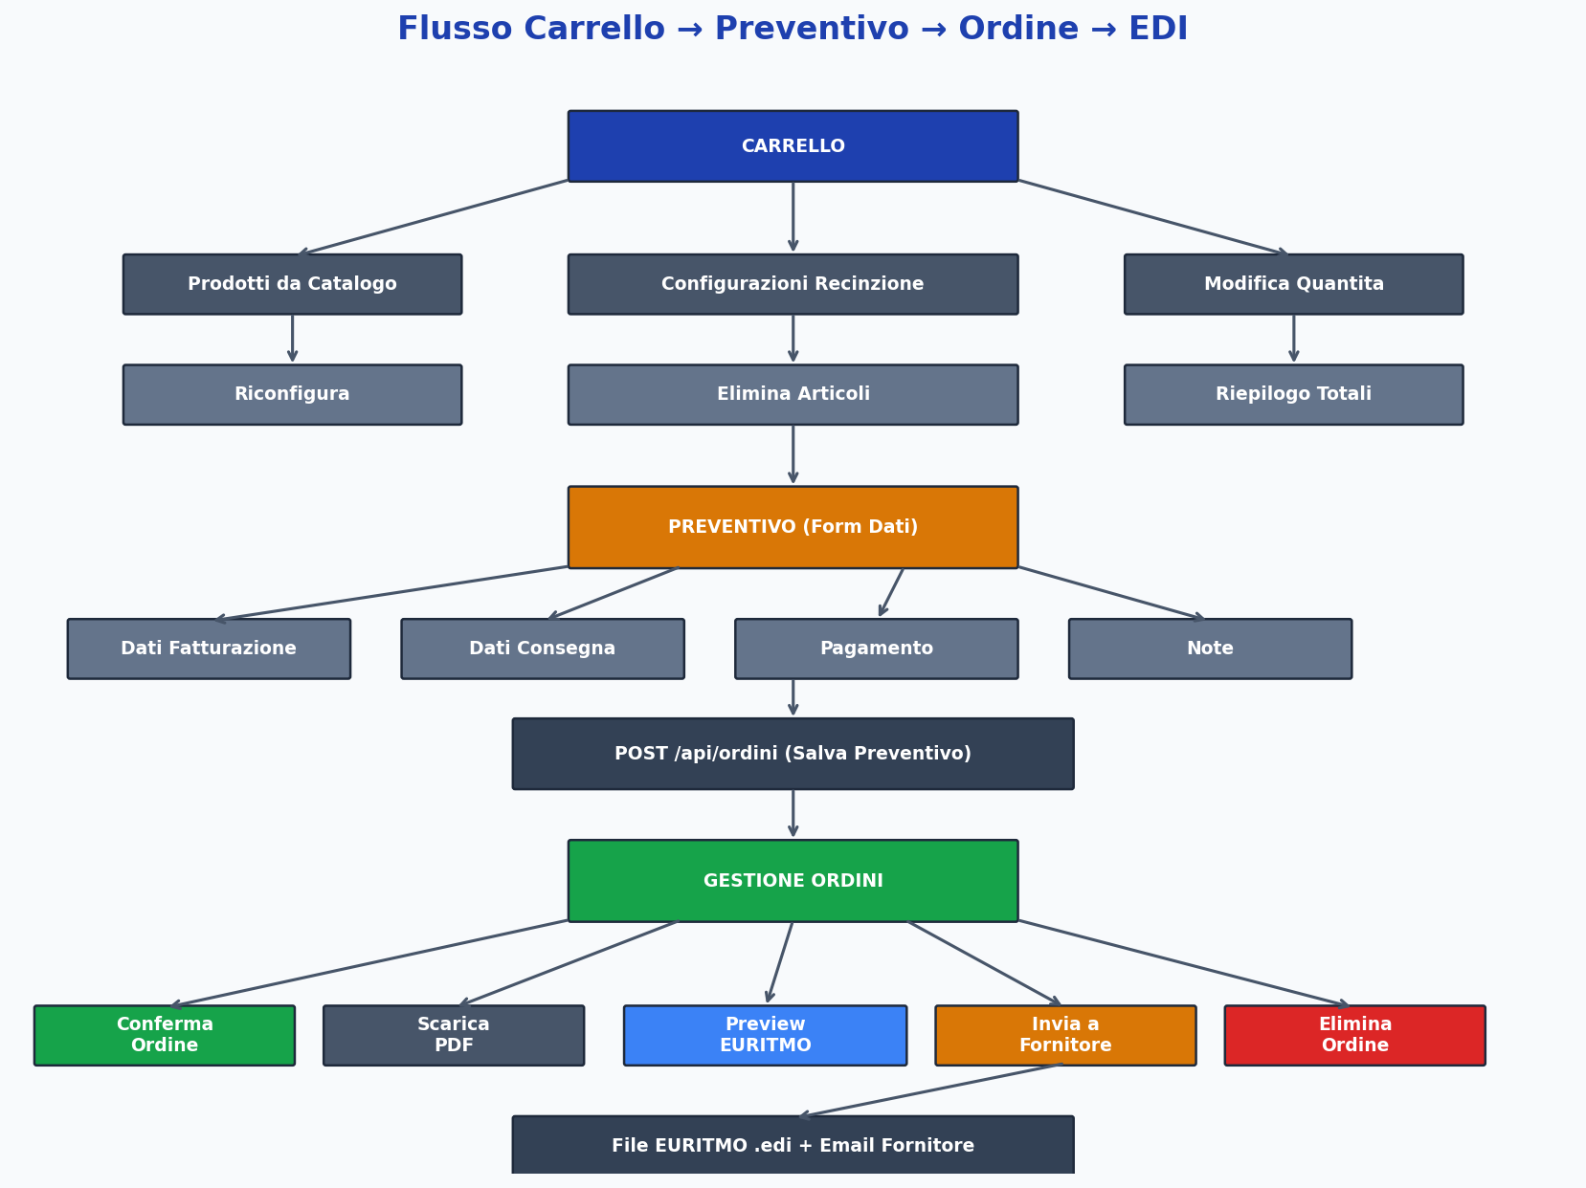

9.2 Form Preventivo
Il form preventivo raccoglie i dati necessari per la creazione dell'ordine. Il layout e organizzato in due colonne responsive:

Dati Fatturazione (obbligatori)
Campo | Tipo | Validazione | Descrizione
Ragione Sociale | Testo | Min 3 caratteri | Nome azienda/cliente
Indirizzo | Testo | Obbligatorio | Via e numero civico
CAP | Testo | 5 cifre | Codice Avviamento Postale
Citta | Testo | Obbligatorio | Comune
Provincia | Testo | 2 lettere maiuscole | Sigla provincia
P.IVA | Testo | IT + 11 cifre | Partita IVA
Codice Fiscale | Testo | 16 caratteri alfanumerici | Codice fiscale

Dati Consegna
Una checkbox "Uguale alla fatturazione" pre-compila e disabilita i campi consegna con i dati di fatturazione. Se deselezionata, i campi diventano editabili e obbligatori.

Pagamento e Note
Campi opzionali per codice/descrizione pagamento e un'area testo per note libere.

Pre-compilazione
All'apertura del form, il sistema carica automaticamente i dati anagrafici dell'utente tramite GET /api/ordini/dati-anagrafica, pre-compilando i campi fatturazione e consegna con i dati del cliente e punto vendita associati.

9.3 Gestione Ordini
La pagina ordini mostra l'elenco di tutti i preventivi e ordini dell'utente con le seguenti funzionalita:

Filtri e Ricerca
- Pulsanti stato: "Tutti", "Preventivo", "Ordine", "Carrello" con conteggi. Ogni pulsante filtra la lista per lo stato corrispondente.
- Campo ricerca: Ricerca per numero ordine o ragione sociale.

Tabella Ordini
Colonna | Contenuto | Note
Numero | #123 | Identificativo univoco auto-incrementale
Data | GG/MM/AAAA | Data di creazione, formattata per locale
Stato | Badge colorato | Grigio=Carrello, Blu=Preventivo, Verde=Ordine
Ragione Sociale | Nome azienda | Dati fatturazione
Totale | EUR formattato | Totale IVA inclusa
Inviato | Icona check | Indica se trasmesso via EDI
Azioni | Pulsanti | Dettaglio, PDF, Conferma, Invia, Elimina

9.4 Dettaglio Ordine
Cliccando sull'icona "dettaglio" si apre una modale overlay con:
- Header con numero ordine, stato e pulsante chiudi.
- Sezione dati fatturazione e consegna (due colonne).
- Sezione pagamento e note (se presenti).
- Tabella righe ordine con: prodotto, codice, badge configurato, UM, quantita, prezzo unitario, totale.
- Per articoli configurati: riga espandibile con parametri configurazione e sotto-componenti.
- Totali: subtotale, IVA 22%, totale complessivo.
- Barra azioni: Download PDF, Conferma ordine, Preview EURITMO, Invia a fornitore, Elimina.

9.5 Ciclo di Vita dell'Ordine
Un ordine attraversa i seguenti stati:
Stato | Badge | Azioni Disponibili | Descrizione
Preventivo | Blu | Modifica righe, Conferma, PDF, Elimina | Bozza modificabile
Ordine | Verde | PDF, Preview EURITMO, Invia, Elimina righe | Confermato, pronto per invio
Inviato | Verde + Check | PDF, Preview EURITMO, Re-invia | Trasmesso al fornitore via EDI

9.6 Trasmissione EURITMO EDI
La funzionalita di trasmissione EDI genera un file nel formato GS1 Italy EURITMO ORDERS Release 25.1. Il file e composto da record a lunghezza fissa con i seguenti tipi:
Tipo Record | Contenuto
BGM | Intestazione messaggio (numero ordine, data, tipo documento)
NAS | Fornitore (dati aziendali Trafilplast)
CTA | Contatto (referente ordine)
NAB | Acquirente (dati cliente)
NAD | Destinazione merce (punto vendita)
NAI | Indirizzo fatturazione
DTM | Date (consegna richiesta, ordine)
FTX | Testo libero (note ordine)
PAT | Condizioni di pagamento
LIN | Righe ordine (codice EAN, quantita, prezzo)
CNT | Contatori finali (totale righe, totale quantita)
La modale di preview EURITMO mostra il contenuto del file EDI con colorazione per tipo di record. I pulsanti permettono di scaricare il file .edi e di inviarlo al fornitore (che riceve anche una notifica email con il file in allegato).

10. Modulo Gestione Listini (Super User)

10.1 Diagramma di Flusso
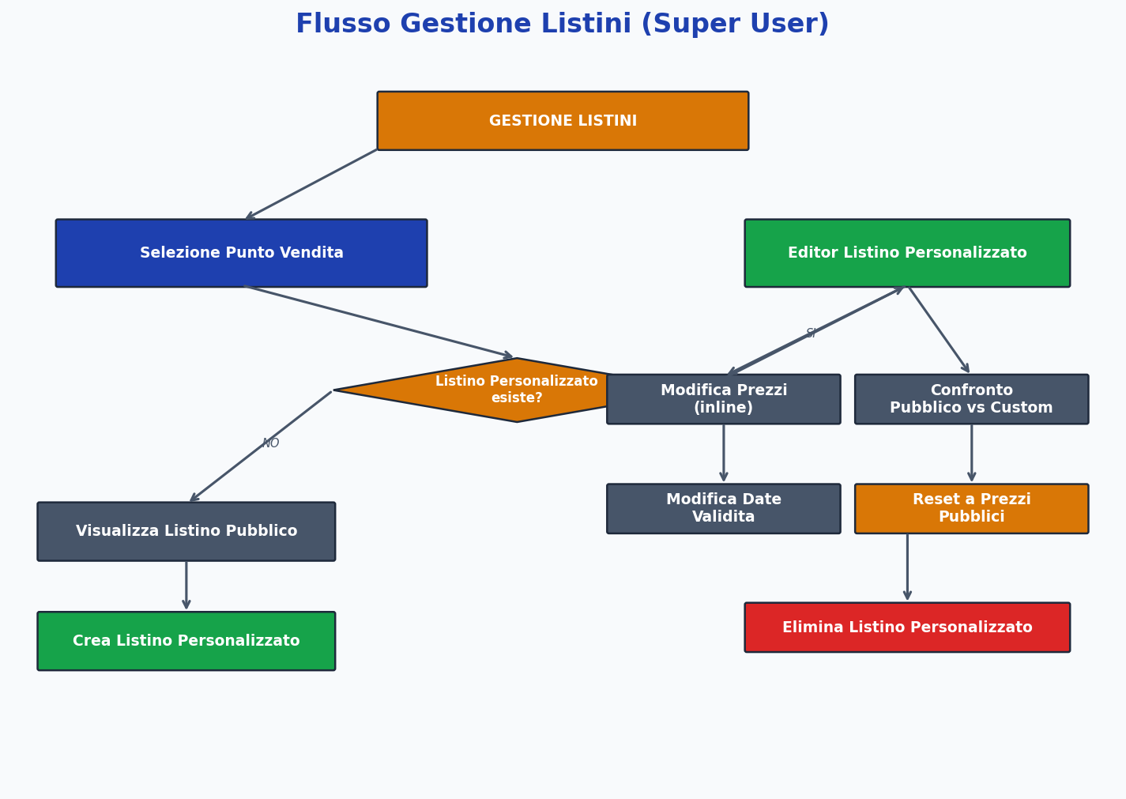

10.2 Panoramica
Il modulo listini e accessibile esclusivamente agli utenti Super User (tipo 2) e permette la gestione dei listini prezzi personalizzati per ciascun punto vendita del cliente assegnato.

10.3 Interfaccia
L'interfaccia e divisa in due pannelli:
- Pannello sinistro (40%): Lista dei punti vendita del cliente assegnato. Ogni voce mostra: nome negozio, localita, stato del listino personalizzato (attivo/scaduto/assente), numero di prodotti a prezzo personalizzato.
- Pannello destro (60%): Contenuto contestuale basato sulla selezione e sullo stato del listino:

10.3.1 Senza Listino Personalizzato
Viene mostrato il listino pubblico in modalita di sola lettura con un pulsante "Crea Listino Personalizzato". Cliccando si apre un form inline per specificare le date di validita (dal/al). Alla conferma, viene creato un nuovo listino personalizzato copiando tutti i prezzi dal listino pubblico.

10.3.2 Con Listino Personalizzato
L'editor del listino personalizzato offre:
- Header: Codice listino, date di validita, pulsante modifica date.
- Statistiche: 3 card cliccabili (Totale prodotti, Modificati, Invariati) che fungono anche da filtro.
- Ricerca: Campo per cercare prodotti per codice o descrizione.
- Tabella confronto: Per ogni prodotto mostra codice, descrizione, UM, prezzo pubblico, prezzo personalizzato, differenza percentuale (con freccia su/giu).
- Modifica inline: Cliccando sul prezzo personalizzato si attiva l'editing diretto. Enter per salvare, Esc per annullare. I prezzi modificati sono evidenziati in ambra.
- Reset prezzi: Pulsante per ripristinare tutti i prezzi ai valori del listino pubblico.
- Elimina listino: Pulsante per eliminare completamente il listino personalizzato.
- Modifica validita: Pulsante per aggiornare le date dal/al del listino.

11. Modulo Amministrazione

11.1 Diagramma di Flusso
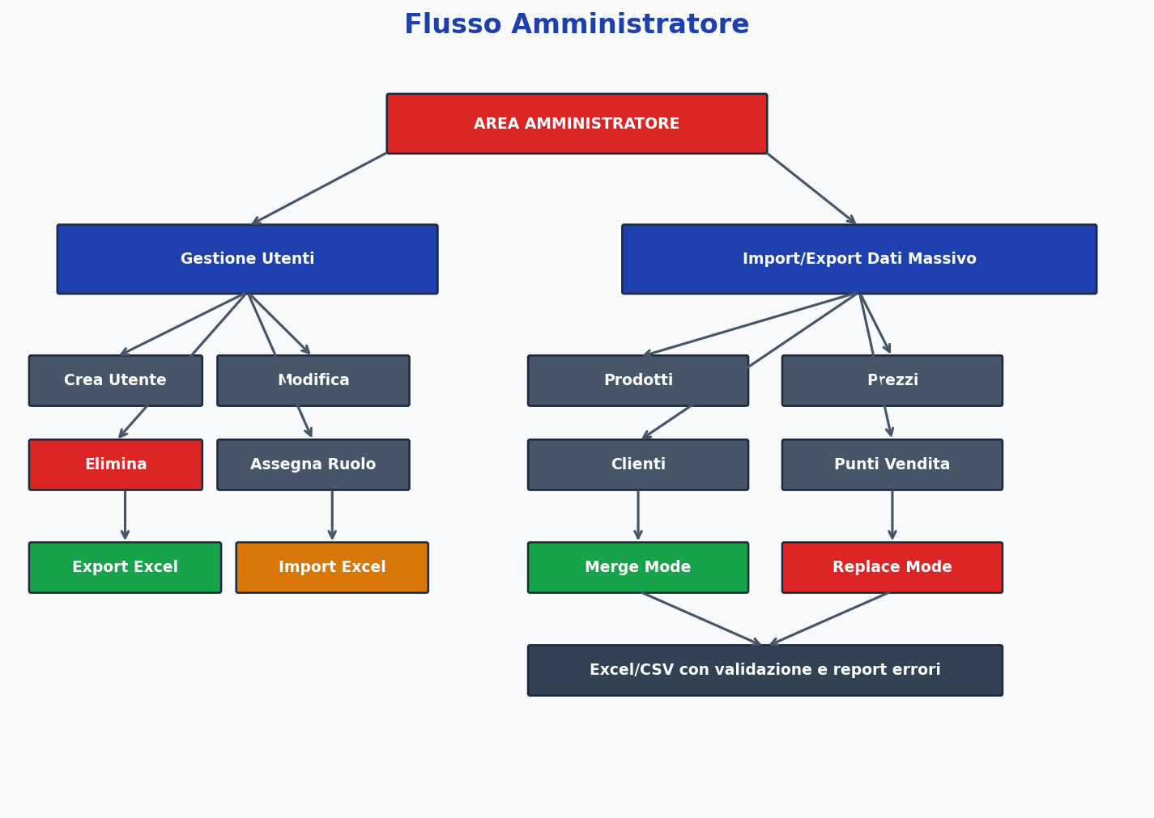

11.2 Gestione Utenti
La pagina di gestione utenti permette all'amministratore di gestire tutti gli account del sistema.

Funzionalita
- Creazione utente: Form modale con campi UserID, Login, Password (obbligatoria), Nome, Tipo utente (dropdown), Email, Codice cliente (ItemID), Codice sede (ItemIDSede).
- Modifica utente: Stesso form con campi pre-popolati. La password diventa opzionale (lasciare vuoto per non modificare).
- Eliminazione utente: Con conferma preventiva.
- Ricerca: Campo di ricerca per login, nome o email.
- Export Excel: Scarica l'elenco completo utenti in formato Excel.
- Import Excel: Upload di file Excel/CSV per inserimento massivo utenti. Due modalita: Merge (aggiorna esistenti, aggiunge nuovi) o Replace (sostituisce tutti).

11.3 Import/Export Dati Massivo
La pagina Import permette la gestione massiva dei dati master del sistema attraverso 4 sezioni (tab):

11.3.1 Sezioni Disponibili
Tab | Entita | Colonne Chiave | Note
Prodotti | Prodotti + Traduzioni | PrdCod, PrdDes, CatCod, FamCod, UM + traduzioni IT/EN/FR/DE | Include traduzioni multilingua
Prezzi | Listini Prezzi | PrdCod, LstCod, Prezzo, UM | Prezzi per listino
Clienti | Clienti | ItemID, Nome, P.IVA, Indirizzo | Dati anagrafici clienti
Punti Vendita | Punti di Vendita | ItemID, ItemIDSede, Nome, Indirizzo, LstCod | Sedi per cliente

11.3.2 Processo di Import
1. L'utente seleziona il tab desiderato.
2. Clicca "Import" o trascina un file nell'area di drop.
3. Seleziona la modalita: Merge (aggiorna/inserisci) o Replace (elimina tutti e re-inserisci).
4. Clicca "Importa" per avviare il processo.
5. Il sistema mostra i risultati: numero di record importati, totale, eventuali errori.
6. In caso di errori, viene mostrata una tabella dettagliata con: riga, campo, messaggio di errore.

11.3.3 Visualizzazione Dati
Ogni tab include una tabella paginata (10 righe per pagina) per visualizzare i dati correnti con ricerca testuale. Le card statistiche in alto mostrano i conteggi per ogni entita e sono cliccabili per navigare al tab corrispondente.

12. Funzionalita Trasversali

12.1 Internazionalizzazione (i18n)
L'applicazione supporta 4 lingue con cambio in tempo reale senza refresh della pagina:
Lingua | Codice | Flag | Copertura
Italiano | it | IT | Lingua di riferimento (100%)
English | en | EN | Traduzione completa
Francais | fr | FR | Traduzione completa
Deutsch | de | DE | Traduzione completa
Tutte le stringhe dell'interfaccia passano attraverso il sistema i18next. La formattazione di numeri, valute e date usa l'API Intl del browser per adattarsi automaticamente al locale selezionato. I prodotti hanno traduzioni dedicate (nome, descrizione) memorizzate nel database.

12.2 Accessibilita (WCAG 2.1 AA)
L'applicazione implementa le seguenti caratteristiche di accessibilita:
- Skip Links: Link di salto al contenuto principale, visibili al focus da tastiera.
- Focus Trap: Nelle modali, il focus resta confinato all'interno della modale.
- Attributi ARIA: aria-label, aria-hidden, aria-expanded, aria-invalid su tutti gli elementi interattivi.
- Icone decorative: Tutte le icone decorative hanno aria-hidden="true".
- Tabelle: Uso di scope="col" sugli header delle tabelle.
- Contrasto colori: Minimo rapporto 4.5:1 per testo su sfondo (primary-700 o superiore).
- Configuratore accessibile: Componente testuale alternativo per la visualizzazione 3D.
- Lingua documento: Attributo lang su <html> sincronizzato con la lingua corrente.

12.3 Progressive Web App (PWA)
L'applicazione e configurata come Progressive Web App completa tramite vite-plugin-pwa 0.21.0 con Workbox per il caching e un Service Worker registrato con autoUpdate.

12.3.1 Web App Manifest
Il manifest viene generato automaticamente da vite-plugin-pwa con i seguenti parametri:
Parametro | Valore
name | Portale Recinzioni
short_name | Recinzioni
description | Configuratore recinzioni con preventivi e ordini
display | standalone
orientation | any
theme_color | #2563eb (blu primary)
background_color | #ffffff
start_url / scope | /
lang | it
categories | business, productivity
Icona 192x192 | logo-192.png (PNG)
Icona 512x512 | logo-512.png (PNG + maskable)

12.3.2 Service Worker e Registrazione
Il Service Worker viene registrato in main.jsx tramite registerSW() da virtual:pwa-register. La configurazione prevede:
- registerType: autoUpdate - Il SW si aggiorna automaticamente quando rileva una nuova versione.
- skipWaiting: true - Il nuovo SW si attiva immediatamente senza attendere la chiusura delle tab.
- clientsClaim: true - Il nuovo SW prende il controllo di tutti i client immediatamente.
- cleanupOutdatedCaches: true - Le cache vecchie vengono rimosse automaticamente.
- navigateFallback: /index.html - Tutte le navigation request non-API servono index.html (SPA).
- navigateFallbackDenylist: /api/, /swagger - Le richieste API e Swagger non vengono intercettate.
- Controllo aggiornamenti: Ogni 5 minuti (setInterval) + ad ogni cambio pagina (Layout.jsx).

12.3.3 Strategie di Caching Runtime
Il Service Worker implementa 6 strategie di caching differenziate per tipo di risorsa:
Cache Name | Strategia | URL Pattern | Scadenza | Descrizione
products-cache | StaleWhileRevalidate | /api/prodotti | 100 entries, 1h | Mostra cache, aggiorna in background
api-critical-cache | NetworkFirst (5s timeout) | /api/ordini, /api/auth | 50 entries, 5min | Rete prima, fallback cache
pricelist-cache | StaleWhileRevalidate | /api/listini | 50 entries, 30min | Cache con aggiornamento background
(health) | NetworkOnly | /api/health | - | Sempre dalla rete
images-cache | CacheFirst | .png/.jpg/.svg/.webp | 50 entries, 30gg | Immagini statiche
fonts-cache | CacheFirst | .woff/.woff2/.ttf | 10 entries, 1 anno | Web fonts

12.3.4 Componenti PWA Frontend
- InstallPrompt.jsx: Banner di installazione (blu, in basso) che intercetta l'evento beforeinstallprompt del browser. Presenta pulsanti "Installa" e "Non ora". Se dismissato, non riappare per 7 giorni (localStorage). Si nasconde automaticamente dopo l'evento appinstalled.
- UpdatePrompt.jsx: Banner di aggiornamento (ambra, in alto) che ascolta l'evento custom pwa-update-available emesso da main.jsx. Pulsanti "Aggiorna ora" (chiama window.__PWA_UPDATE_SW(true)) e "Piu tardi". Fallback con window.location.reload() dopo 500ms.
- OfflineBanner.jsx: Banner rosso sottile mostrato automaticamente quando la connessione cade. Usa l'hook useOnlineStatus che monitora gli eventi online/offline del browser. Si nasconde quando la connessione ritorna.
- OfflinePage.jsx: Pagina di fallback (route /offline) con icona WiFi spento, messaggio localizzato e pulsante "Riprova" che ricarica la pagina. Raggiungibile quando l'utente accede a risorse non in cache senza connessione.
- ChunkErrorBoundary (App.jsx): Error Boundary React che intercetta errori di caricamento chunk JavaScript obsoleti (ChunkLoadError, Failed to fetch dynamically imported module). Forza un reload dalla rete con protezione anti-loop (max 1 reload ogni 10 secondi tramite sessionStorage).
- useOnlineStatus hook: Hook custom che monitora navigator.onLine e gli eventi online/offline del browser. Restituisce un booleano reattivo usato da OfflineBanner.

12.3.5 Meta Tags HTML per PWA
Il file index.html include i meta tag necessari per il supporto PWA su tutti i browser:
- theme-color: #2563eb (colore barra del browser)
- apple-mobile-web-app-capable: yes (supporto iOS standalone)
- apple-mobile-web-app-status-bar-style: black-translucent (stile barra di stato iOS)
- apple-mobile-web-app-title: Recinzioni (titolo su iOS)
- apple-touch-icon: /apple-touch-icon.png (icona 180x180 per iOS)
- Asset in public/: favicon.ico, favicon.svg, apple-touch-icon.png, logo-192.png, logo-512.png

12.3.6 Traduzioni PWA
Tutte le 12 stringhe PWA sono localizzate in 4 lingue (IT, EN, FR, DE) nei file i18n sotto la chiave "pwa". Le chiavi coprono: installTitle, installMessage, installButton, dismissButton, offlineTitle, offlineMessage, offlineRetry, offlineLimited, updateAvailable, updateMessage, updateButton, updateDismiss.

12.4 Notifiche
Il sistema di notifiche utilizza react-hot-toast per feedback visuale posizionato in alto a destra con durata di 4 secondi. I toast hanno 4 varianti: successo (verde), errore (rosso), informazione (blu), caricamento (con spinner).

12.5 Generazione PDF
I documenti PDF vengono generati server-side tramite QuestPDF e includono:
- Header: Logo aziendale, dati punto vendita, numero e data ordine.
- Sezione indirizzi: Dati fatturazione e consegna.
- Tabella prodotti: Con righe padre (articoli) e righe figlio (componenti configurazione).
- Totali: Subtotale, IVA 22%, totale complessivo.
- Note e condizioni di pagamento (se presenti).

13. Specifiche API REST
Tutti gli endpoint sono esposti sotto il prefisso /api/ e documentati tramite Swagger/OpenAPI (accessibile in ambiente Development a /swagger).

13.1 Health
Metodo | Endpoint | Auth | Descrizione
GET | /api/health | Anonimo | Verifica stato sistema e connettivita DB

13.2 Autenticazione
Metodo | Endpoint | Auth | Descrizione
POST | /api/auth/login | Anonimo | Login con username/password, ritorna JWT + refresh
POST | /api/auth/refresh-token | Anonimo | Rinnovo JWT tramite refresh token
POST | /api/auth/forgot-password | Anonimo | Richiesta reset password via email
GET | /api/auth/validate-reset-token | Anonimo | Validazione token di reset
POST | /api/auth/reset-password | Anonimo | Impostazione nuova password con token
POST | /api/auth/change-password | Autenticato | Cambio password (richiede password attuale)

13.3 Prodotti
Metodo | Endpoint | Auth | Descrizione
GET | /api/prodotti | Autenticato | Lista prodotti paginata con filtri e prezzi
GET | /api/prodotti/{prdCod} | Autenticato | Dettaglio prodotto con traduzioni
GET | /api/prodotti/filtri | Autenticato | Categorie, famiglie, gruppi disponibili
GET | /api/prodotti/filtri/famiglie | Autenticato | Famiglie per categoria

13.4 Configuratore
Metodo | Endpoint | Auth | Descrizione
POST | /api/configuratore/distinta-base | Autenticato | Calcolo BOM con componenti e prezzi

13.5 Ordini
Metodo | Endpoint | Auth | Descrizione
GET | /api/ordini | Autenticato | Lista ordini/preventivi con filtri
GET | /api/ordini/{ordNum} | Autenticato | Dettaglio ordine completo
GET | /api/ordini/dati-anagrafica | Autenticato | Dati pre-compilazione form preventivo
POST | /api/ordini | Autenticato | Creazione nuovo preventivo/ordine
PUT | /api/ordini/{ordNum}/conferma | Autenticato | Conferma preventivo a ordine
PUT | /api/ordini/{ordNum}/invia | Autenticato | Invio ordine a fornitore via EDI + email
DELETE | /api/ordini/{ordNum} | Autenticato | Eliminazione ordine
DELETE | /api/ordini/{ordNum}/righe/{rigaNum} | Autenticato | Eliminazione riga ordine
GET | /api/ordini/{ordNum}/pdf | Autenticato | Download PDF ordine
GET | /api/ordini/{ordNum}/euritmo/preview | Autenticato | Preview file EURITMO
GET | /api/ordini/{ordNum}/euritmo | Autenticato | Download file EURITMO .edi

13.6 Listini
Metodo | Endpoint | Auth | Descrizione
GET | /api/listini/puntivendita | Super User | Lista PdV con stato listino
GET | /api/listini/{lstCod} | Super User | Lista prezzi di un listino
POST | /api/listini/crea/{itemIDSede} | Super User | Crea listino personalizzato
GET | /api/listini/confronto/{itemIDSede} | Super User | Confronto pubblico vs personalizzato
PUT | /api/listini/{lstCod}/prezzo | Super User | Aggiorna singolo prezzo
PUT | /api/listini/{lstCod}/validita | Super User | Aggiorna date validita
POST | /api/listini/{lstCod}/reset | Super User | Reset a prezzi pubblici
DELETE | /api/listini/{lstCod} | Super User | Elimina listino personalizzato

13.7 Utenti
Metodo | Endpoint | Auth | Descrizione
GET | /api/utenti | Admin | Lista utenti con ricerca
POST | /api/utenti | Admin | Creazione utente
PUT | /api/utenti/{userID} | Admin | Modifica utente
DELETE | /api/utenti/{userID} | Admin | Eliminazione utente
GET | /api/utenti/export | Admin | Export utenti in Excel
POST | /api/utenti/import | Admin | Import utenti da Excel/CSV

13.8 Import/Export
Metodo | Endpoint | Auth | Descrizione
GET | /api/import/counts | Admin | Conteggi per tab (prodotti, prezzi, clienti, PdV)
GET | /api/import/{tab} | Admin | Dati paginati per tab
POST | /api/import/{tab} | Admin | Import dati da Excel/CSV (merge o replace)
GET | /api/import/{tab}/export | Admin | Export dati in Excel

14. Requisiti Non Funzionali

14.1 Performance
- Lazy loading: Tutte le pagine sono caricate on-demand tramite React.lazy() per ridurre il bundle iniziale.
- Code splitting: Vite genera chunk separati per vendor (React, Three.js, i18next) e pagine.
- Paginazione server-side: Tutti i dati tabulari sono paginati lato server per evitare download massivi.
- Caching PWA: Le risorse statiche sono cachate dal Service Worker per accesso rapido.

14.2 Sicurezza
- HTTPS obbligatorio in produzione (richiesto per PWA Service Worker).
- JWT con scadenza limitata + refresh token per rinnovo automatico.
- Protezione brute-force con blocco account dopo 5 tentativi.
- Password hashate con BCrypt (cost 12).
- CORS configurato con origini specifiche.
- Header di sicurezza HTTP (X-Frame-Options, X-Content-Type-Options, CSP) via web.config.
- Validazione input server-side su tutti gli endpoint.

14.3 Deployment
- Server: Windows Server con IIS.
- Build: Script automatizzati (deploy.ps1 per Windows, deploy.sh per Linux).
- Process: Build frontend (npm run build) + Publish backend (dotnet publish) + Copia file + Restart IIS App Pool.
- Health Check: GET /api/health per verifica post-deploy.
- Compressione: Gzip/Brotli abilitati via web.config per risorse statiche.
- URL Rewrite: Regole IIS per SPA routing (tutte le route non-API servono index.html).

14.4 Manutenibilita
- Codice organizzato per responsabilita (Controller, Services, Models, DTOs).
- Frontend modulare con componenti riutilizzabili e hooks custom.
- Tool di verifica i18n (check-i18n.js) per garantire completezza traduzioni.
- Script di migrazione database idempotenti (IF NOT EXISTS).
- Swagger/OpenAPI per documentazione API automatica.

